Праздник Рождества в п.Первомайском.

7 января православные христиане всего мира отмечают Рождество Христово. Этот светлый и чистый праздник очень любят на Руси и с незапамятных времён отмечают его – взрослые и дети ходят по домам и славят имя Божие.
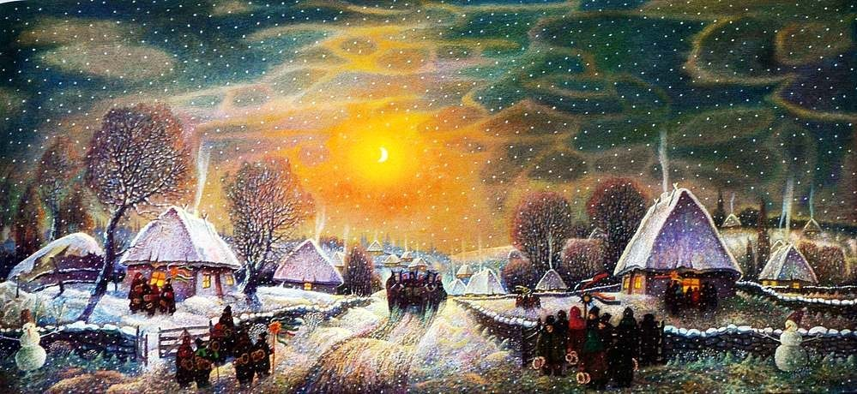
В посёлке Первомайском на центральной площади 7 января 2019 года прошли Рождественские покатушки, для того, чтобы привить подрастающему поколению культуру и традиции праздника.
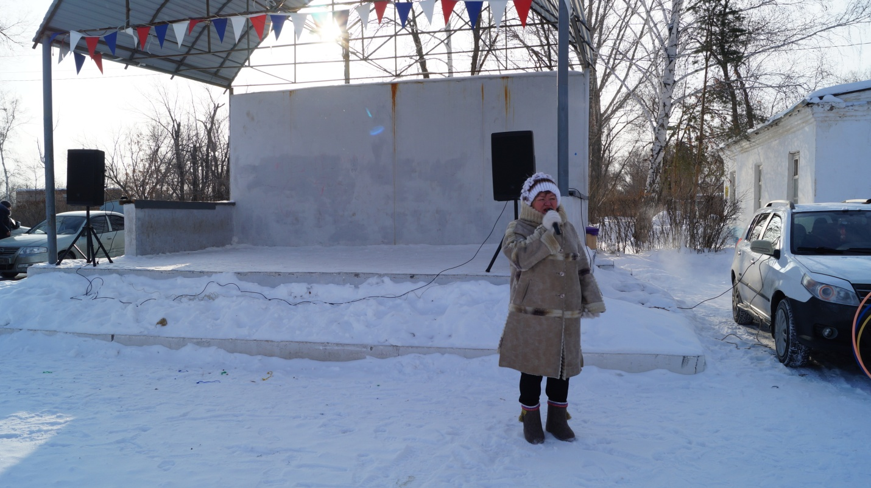
На колядках всегда были ряженные, которые отпугивали от людей нечистую силу. На нашем празднике они тоже были: Мишка – символ России, Зайка-Попрыгайка и Мужичок Первомайский.

С приветственным словом и поздравлениями ко всем присутствующим обратилась глава администрации МО Первомайский поссовет Светлана Викторовна Стукова: «В этот светлый праздник, давайте станем чуточку добрее друг к другу. Давайте помогать ближнему своему, вспомним о тех, кого с нами нет и будем заботиться и беречь тех, кто рядом».
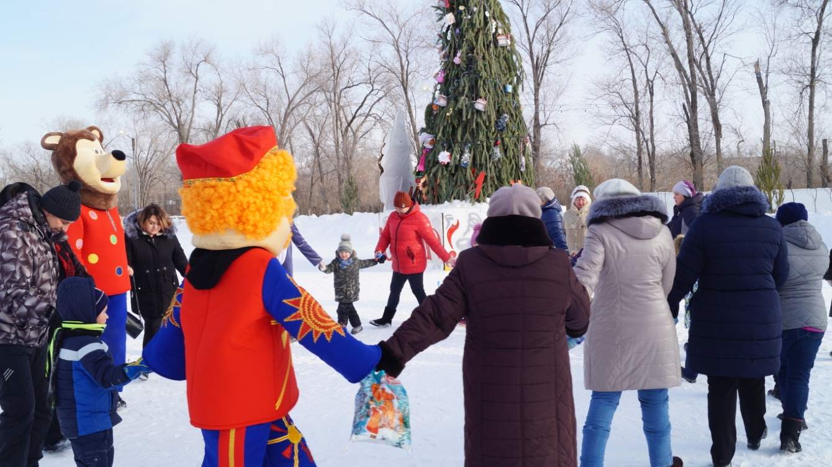
Все присутствующие собрались вокруг красавицы-ёлки чтобы провести рождественский хоровод, в знак дружбы и единства в п.Первомайском. После проведения хоровода все получили привычное для Рождества угощение – печенье и конфеты.
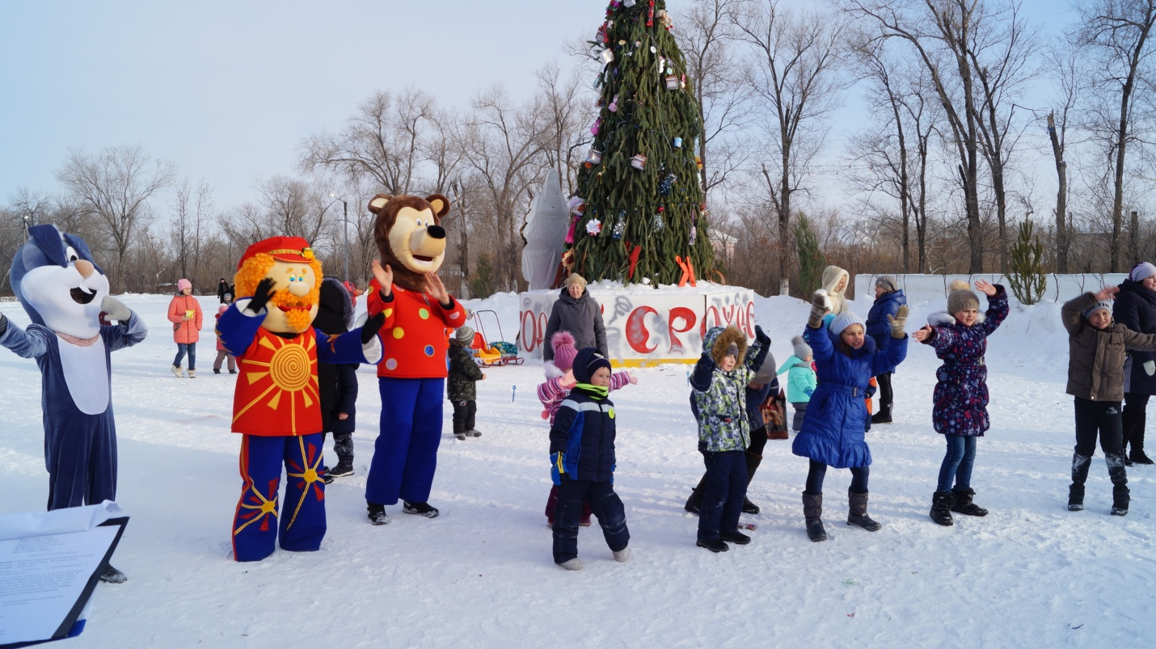
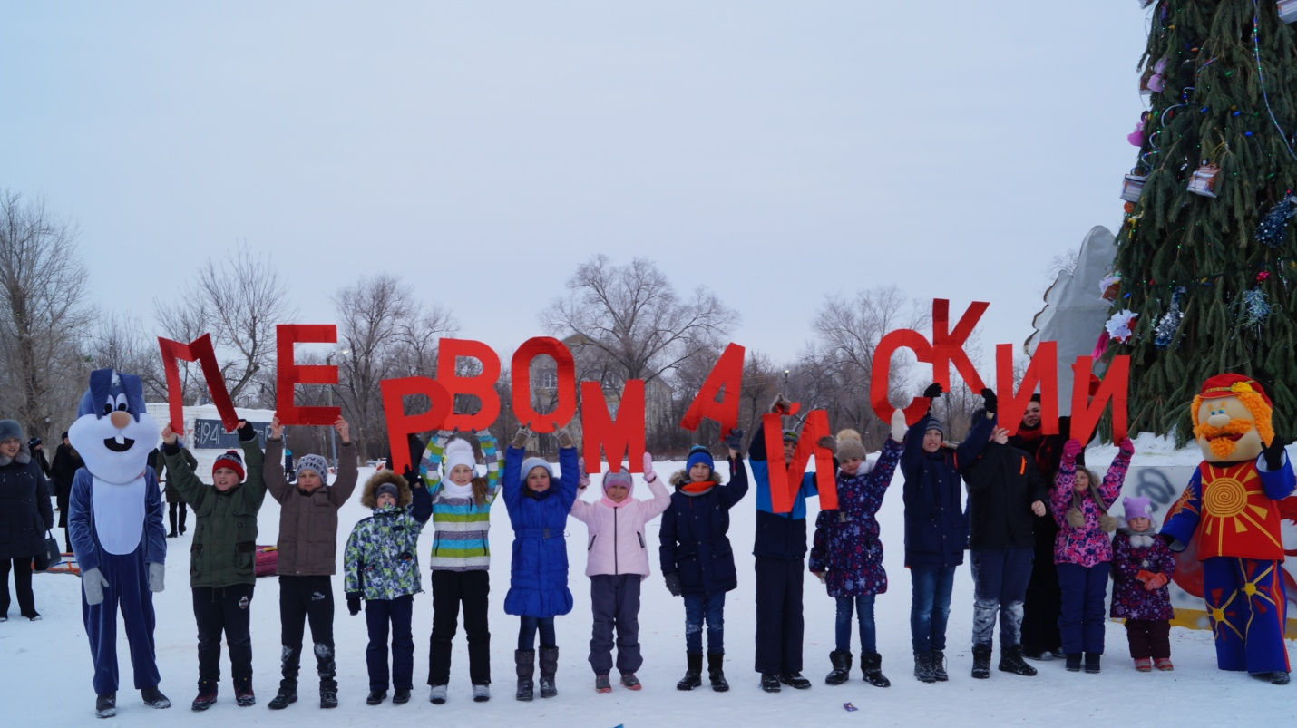
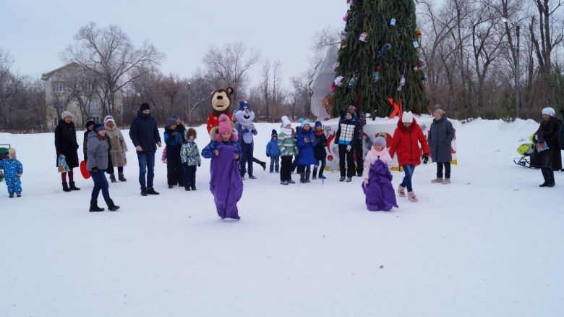
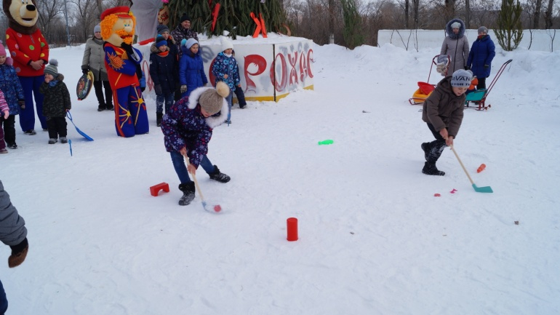
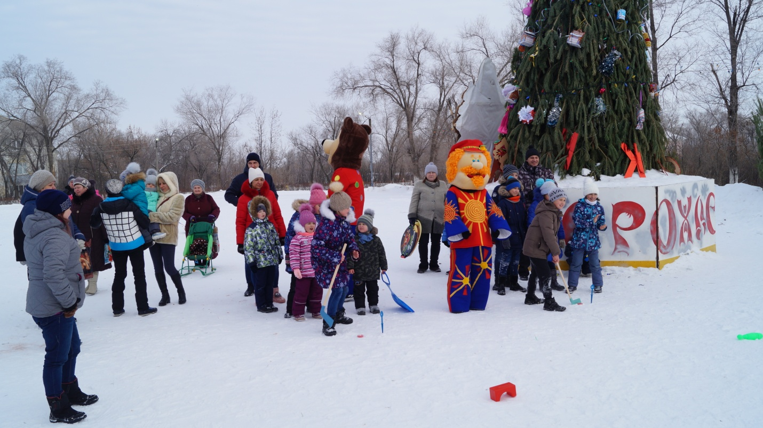

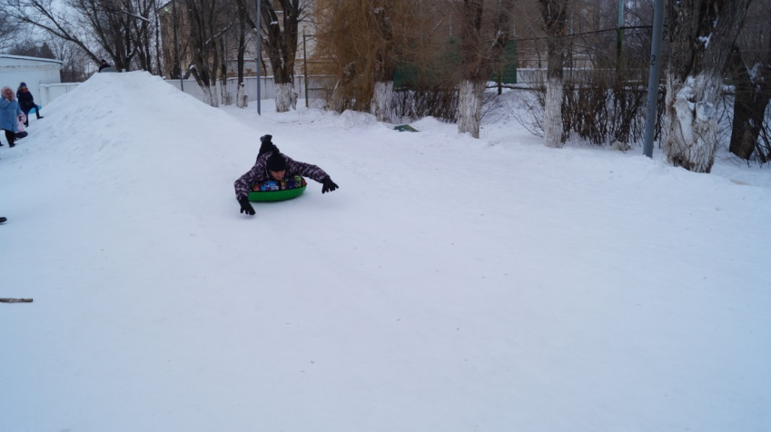
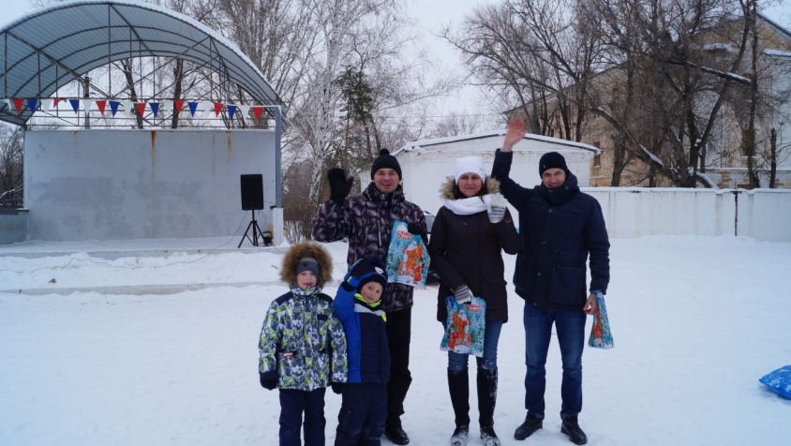
И вот настало время весёлых игр и конкурсов. Все дети разделились на две команды – Команда Мужичка-Первомайского и Команда Мишки и выясняли кто более ловкий и сильный. А конкурсы были самые разнообразные – катание на лыжах, хоккей на снегу, прыжки в мешках, собрать все буквы, которые образовывали название поселка, и многое другое. Самый увлекательный конкурс получился с участием взрослых, на скатывание с горки на самую длинную дистанцию. После чего каждого участника ждал приз, специально к праздничному столу.
Но самое интересное было еще впереди, на стадионе «Стрела» п.Первомайский, были по настоящему- покатушки, детки катались на коньках, на скорость, на ловкость, и даже показали навыки фигурного катания.
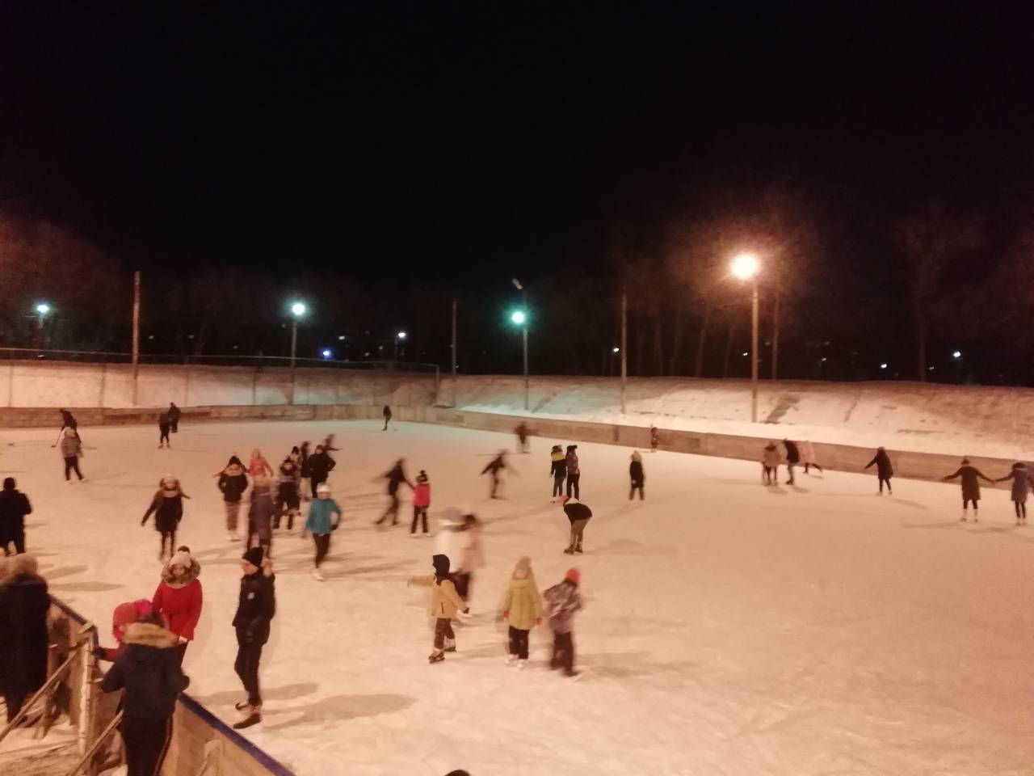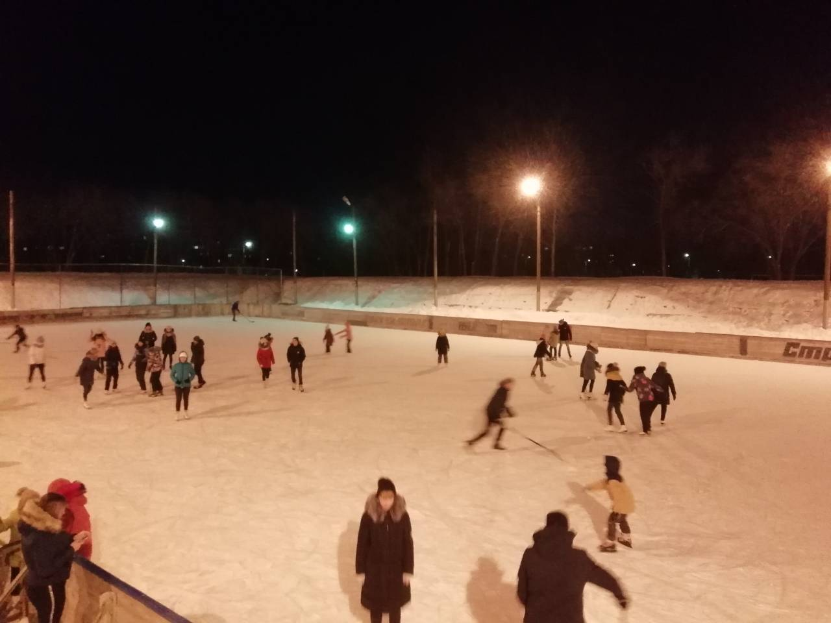

Праздник удался на славу. Взрослые и дети веселились, играли и дарили друг другу хорошее настроение. А именно это и является целью Рождества – мир между людьми, доброта в каждом сердце и бережное отношение друг к другу.

